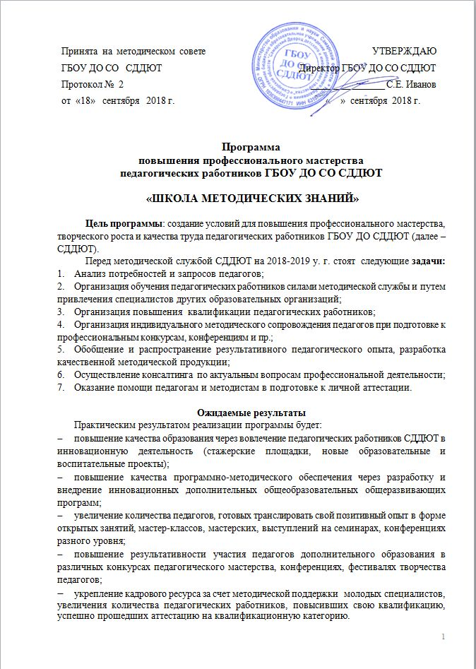  Принята на методическом совете  ГБОУ ДО СО СДДЮТ  Протокол № 2  от «18» сентября 2018 г. | УТВЕРЖДАЮ  Директор ГБОУ ДО СО СДДЮТ  _______________ С.Е. Иванов  « » сентября 2018 г.

Программа
повышения профессионального мастерства
педагогических работников ГБОУ ДО СО СДДЮТ

«ШКОЛА МЕТОДИЧЕСКИХ ЗНАНИЙ»

Цель программы: создание условий для повышения профессионального мастерства, творческого роста и качества труда педагогических работников ГБОУ ДО СДДЮТ (далее – СДДЮТ).
Перед методической службой СДДЮТ на 2018-2019 у. г. стоят следующие задачи:
- Анализ потребностей и запросов педагогов;
- Организация обучения педагогических работников силами методической службы и путем привлечения специалистов других образовательных организаций;
- Организация повышения квалификации педагогических работников;
- Организация индивидуального методического сопровождения педагогов при подготовке к профессиональным конкурсам, конференциям и пр.;
- Обобщение и распространение результативного педагогического опыта, разработка качественной методической продукции;
- Осуществление консалтинга по актуальным вопросам профессиональной деятельности;
- Оказание помощи педагогам и методистам в подготовке к личной аттестации.

Ожидаемые результаты
Практическим результатом реализации программы будет:
- повышение качества образования через вовлечение педагогических работников СДДЮТ в инновационную деятельность (стажерские площадки, новые образовательные и воспитательные проекты);
- повышение качества программно-методического обеспечения через разработку и внедрение инновационных дополнительных общеобразовательных общеразвивающих программ;
- увеличение количества педагогов, готовых транслировать свой позитивный опыт в форме открытых занятий, мастер-классов, мастерских, выступлений на семинарах, конференциях разного уровня;
- повышение результативности участия педагогов дополнительного образования в различных конкурсах педагогического мастерства, конференциях, фестивалях творчества педагогов;
- укрепление кадрового ресурса за счет методической поддержки молодых специалистов, увеличения количества педагогических работников, повысивших свою квалификацию, успешно прошедших аттестацию на квалификационную категорию.

План мероприятий по реализации поставленных задач

№ |  | Мероприятия | Категория работников |  | Примерные сроки | Ответственные
1. Проведение семинаров, заседаний МО и творческих групп
1.1. |  | Областное методическое объединение методистов УДОД | Методисты СДДЮТ и областных учреждений |  | Ноябрь 2018, февраль,  май 2019 | Ст. методист Журавлева С.В.
1.2. |  | Методическое объединение педагогов дополнительного образования сектора художественного творчества | Педагоги ДО сектора художественного творчества |  | 1 раз в квартал | Ст.методист Сорокина О.В.
1.3. |  | Методическое объединение педагогов- организаторов | Педагоги-организаторы СДДЮТ |  | 1 раз в квартал | Ст.методист Алексееева О.Г.
1.2. |  | Цикл практических семинаров «Создание мотивации у ребенка в освоении новых видов деятельности» | Педагоги и методисты СДДЮТ |  | Ноябрь 2018, февраль, май 2019 | Ст. методист  Косарев А.Н.
1.3. |  | Практический семинар «Интернет-технологии в системе внешних коммуникаций» | Педагоги и методисты СДДЮТ |  | Ноябрь 2018 г. | Ст. методист Яковлев Д.В.
1.4. |  | Практический семинар «Технология подготовки к участию в конкурсе «Гражданин» | Педагоги и методисты СДДЮТ |  | Декабрь 2018 г. | Ст. методист Пахомов В.П., методист Шилов А.Д.
1.5. |  | Практический семинар «Технология подготовки к участию в конкурсах профессионального мастерства» | Педагоги СДДЮТ и областных учреждений |  | Декабрь 2018 г. | Методисты: Алексеева О.Г.,  Рогалевич Э.П.,  Малышок Н.И.
1.6. |  | Практический семинар «Технология работы в АСУ РСО», АИС «Кадры в образовании» | Методисты, педагоги СДДЮТ |  | Ноябрь 2018 г. | Ст. методист  Тибатина Ю.В.,  секретарь Якунина Е.М.
1.7. |  | Семинар «Современные технологии организации социально-образовательного пространства профильной смены» | Педагоги, методисты, работающие в профильных сменах |  | Май 2019 г. | Заместитель директора, руководитель ОЦРДО и ВР Мазыр З.А.
1.9. |  | Семинар «Психолого-педагогическое сопровождение учащегося в рамках дополнительной общеобразовательной программы» | Педагоги, методисты |  | Апрель 2019 г. | Ст. методист Никитина Н.М.
2. Организация повышения квалификации
2.1. | Пополнение и обновление банка данных о педагогических кадрах, нуждающихся в повышении квалификации |  | Педагоги и методисты |  | В течение года | Ст.методисты Журавлева С.В., Тибатина Ю.В.
2.2. | Запись на курсы, подача заявок и выдача именного образовательного чека |  | Педагоги и методисты |  | В течение года | Ст.методист Тибатина Ю.В.
2.4. | Индивидуальные консультации по работе в автоматизированной операционной системе «Кадры в образовании» |  | Педагоги и методисты |  | В течение года | Ст.методист Тибатина Ю.В.
2.5. | Индивидуальные консультации по подготовке к личной аттестации |  | Педагоги и методисты |  | В течение года | Заместитель директора Михайлова О.А.,  ст.методист Журавлева С.В.,
3. | Обобщение передового педагогического опыта, трансляция опыта работы
3.1. | Мастер-классы педагогов СДДЮТ:  Ключарева Е.Ю.,  Монина Е.А.,  Аникеев И.В.,  Неретина Л.Н. |  | Педагоги СДДЮТ и ОУ Самарской области |  | В соответствии с планом работы СДДЮТ | Ст.методисты, руководители секторов:  Сорокина О.В.,  Никитина Н.М.
3.2. | Выставки:  - по итогам конкурса «Юность Самары»  - к 80-летию размещения СДДЮТ в здании особняка Наумова |  | Все работники, учащиеся, родители и гости СДДЮТ |  | В соответствии с планом работы СДДЮТ | Ст.методист Мусорин М.К.,  педагог Палий Н.Н.,  ст.методист Алексеева О.Г.,  зав. ИМБ Петрук В.Д. , педагог-организатор Васюткин С.В., художник-оформитель Фадеева М.А.
3.3. | Разработка методической продукции по секторам |  | Педагоги и методисты |  | В соответствии с планом работы секторов | Ст. методисты, руководители секторов
3.4. | Формирование портфолио результатов профессиональной деятельности (в рамках подготовки к аттестации) |  | Педагоги и методисты |  | В течение года | Ст.методисты, руководители секторов
4. | Подготовка педагогических работников к участию в различных конкурсах педагогического мастерства, конференциях, фестивалях творчества педагогов и т.п.
4.1 | Конкурс «Профессионал года СДДЮТ» |  | Педагоги и методисты |  | Декабрь 2018 г.– май 2019 г. |  | Оргкомитет, профком
4.2. | Конкурс «Талантливый педагог талантлив во всем» Ленинского района г.о. Самара |  | Педагоги и методисты |  | Осенние каникулы |  | Зав. ИМБ Петрук В.Д.
4.3. | Областной фестиваль педагогического мастерства «Ключ к успеху» |  | Педагоги и методисты |  | Февраль, май 2019 г. |  | Ст. методист Журавлева С.В.
4.4. | Областной конкурс «Сердце отдаю детям» |  | Педагоги |  |  |  | Методист Рогалевич Э.П.
4.6. | Региональный этап Дельфийских игр (номинация «Искусство воспитания», «Дизайн одежды», «Фотография», «Тележурналистика») |  | Молодые педагоги |  | февраль 2017 |  | Ст. методисты:  Мусорин М.К.,  Алексеева О.Г., Косарев А.Н., методист Рогалевич Э.П.
4.7. | Научно-практические конференции для педагогических работников Самарской области |  | Педагоги и методисты |  | В течение года |  | Ст.методисты: Пахомов В.П., Журавлева С.В.
4.8. | Областные конкурсы: «Женщина года», «Мужчина года» |  | Педагоги и методисты |  | Ежегодно |  | Председатель профкома, зав.ИМБ Петрук В.Д.
5. | Методическое сопровождение профессиональной деятельности молодых специалистов
5.1. | Консультации индивидуальные и групповые по темам: «Документационное обеспечение профессиональной деятельности», «Программно-методическое обеспечение образовательной деятельности", "Анализ и планирование профессиональной деятельности" и др. |  | Андриянова А.А.  Шашкина А.А.  Кондратьева В.Н. Михайлова М.И.. Рыжова М.В.  Серый-Козак С.П.  Фадеева М.А.  Шилов А.Д.  Митусова О.И.,  Орлов М.И.  Аникеев И.В.  Пивоварова Д. В. | Каждый вторник, четверг |  | Все ст. методисты СДДЮТ по графикам секторов и центров, методисты кадровой службы

